
2022年11月2日

株式会社リカーマウンテンは2022年11月3日（木）午前10時
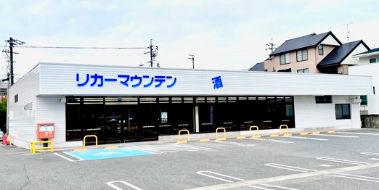
「リカーマウンテン豊田栄店」をオープンいたします
全国で187店舗の店舗展開を行う酒専門小売チェーン 株式会社リカーマウンテン（本社：京都市）は、2022年11月3日（木）午前10時、愛知県豊田市に「リカーマウンテン豊田栄店」をオープンいたします。

【店舗情報】
リカーマウンテン豊田栄店
〒471-0066
愛知県豊田市栄町3-26
TEL：0565-36-0025／FAX：0565-36-0026
定休日：年中無休
営業時間：AM10:00～PM8:00
https://www.likaman.co.jp/shop/aichi/toyota-shi/22857.html

美味しいお酒は、毎日の食卓・記念日・贈り物など、様々な場を彩ってくれます。その場に合ったピッタリのお酒を探すお手伝いをさせて下さい！日本はもとより世界中から厳選した地酒・ワイン・ウイスキー・輸入食品など他にはないものを取り揃えて、スタッフ一同お待ちしております。

【会社概要】 【本件に関するお問い合わせ先】
会社名：株式会社リカーマウンテン 会社名：株式会社リカーマウンテン
代表者：代表取締役 伊藤 啓 担当 ：今井 祥午
所在地：京都市下京区四条通高倉西入 所在地：京都市下京区四条通高倉西入
立売西町82京都恒和ビル4Ｆ 立売西町82京都恒和ビル4Ｆ
TEL ：075-213-8200 TEL ：075-251-2555
FAX ：075-213-8250 FAX ：075-213-8250
URL ：https://www.likaman.co.jp/ E-Mail：imai@likaman.co.jp

